KARTA POTWIERDZENIA KONTYNUACJI

Pola zaznaczone gwiazdką są obowiązkowe do wypełnienia w formularzu.

Potwierdzam wolę kontynuacji uczęszczania mojego dziecka do jednostki:

Nazwa jednostki* | Nazwa grupy*

Dziecko będzie uczęszczało do jednostki od godziny: ………….. do godziny …………..

DANE IDENTYFIKACYJNE KANDYDATA

Imiona:* |  |  |  |  |  |  | Nazwisko: *
PESEL*
Data urodzenia* |  |  | dzień |  |  |  | miesiąc |  |  |  |  | rok
W przypadku braku numeru PESEL należy podać rodzaj, serię oraz numer innego dokumentu
tożsamości:
DANE ADRESOWE KANDYDATA
 |  |  |  | Adres zamieszkania
Województwo* |  |  |  |  |  | Ulica
Powiat* |  |  |  |  |  | Nr budynku* |  |  |  |  | Nr lokalu
Gmina* |  |  |  |  |  | Kod pocztowy*
Miejscowość* |  |  |  |  |  | Poczta*
 |  |  |  | Dane kontaktowe
Telefon |  |  |  |  |  | Adres e-mail

DANE RODZICÓW

(W przypadku, gdy ustanowiono opiekę prawną nad dzieckiem, należy podać dane opiekunów prawnych)
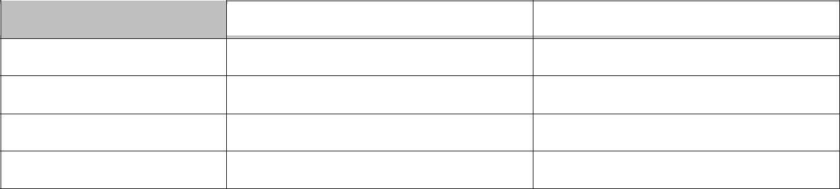

 | Matka/opiekunka prawna |  |  |  | Ojciec/opiekun prawny

Stopień pokrewieństwa*

Imię i nazwisko*

Telefon*

Adres e-mail

Strona 1 z 2
Proszę wypełnić obie kolumny, gdy adresy zamieszkania rodziców są różne.
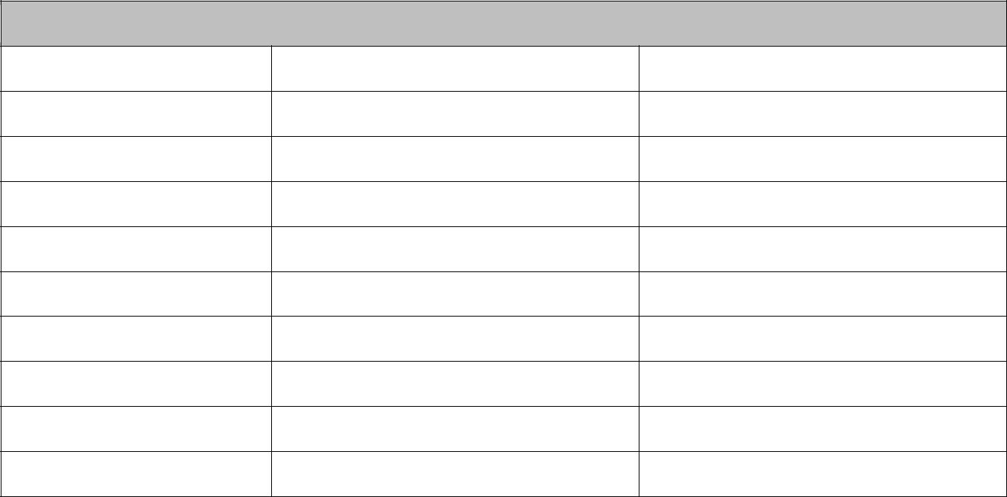

Adresy zamieszkania rodziców

Kraj* | Polska | Polska

Województwo*

Powiat*

Gmina*

Miejscowość*

Ulica

Nr budynku*

Nr lokalu

Kod pocztowy*

Poczta*

OŚWIADCZENIE DOTYCZĄCE DANYCH OSOBOWYCH
Oświadczam, że dane przedłożone w niniejszej deklaracji są zgodne ze stanem faktycznym. Niniejszym przyjmuję do wiadomości i wyrażam zgodę na przetwarzanie danych osobowych zawartych w niniejszym wniosku, w systemach informatycznych w celu przeprowadzenia procedury rekrutacji do przedszkola. Przetwarzanie danych odbywać się będzie zgodnie z art. 6 pkt 1 lit a),e) RODO a także z Ustawą z dnia 10 maja 2018 r. (Dz.U. 2018 r. poz. 1000) o ochronie danych osobowych.

………………………..................

…………………………..

podpis matki/opiekunki prawnej

podpis ojca/opiekuna prawnego

…………..…………………., dnia ……………………….

Strona 2 z 2

OŚWIADCZENIE
WNIOSKODAWCY O MIEJSCU ZAMIESZKANIA

Oświadczam, iż zgodnie ze złożonym wnioskiem o przyjęcie dziecka do przedszkola moim miejscem zamieszkania jest:
miejscowość: …………………………………………………………………………………………….…..
ulica:……………………………………………………………………………………nr ………………………
gmina: …………………………………………………………………………………………………………..
województwo: ………………………………………………………………………………………………...

Jestem świadoma/my odpowiedzialności karnej za złożenie fałszywego oświadczenia.

Data: ……………………………2024 r.
……………….………………………………………………
……………….………………………………………………
(*czytelne podpisy wnioskodawców)

* w przypadku różnych adresów zamieszkiwania obojga rodziców/opiekunów prawnych wymagane jest złożenie oświadczeń przez każdego z nich z osobna.

OŚWIADCZENIE
WNIOSKODAWCY O WIELODZIETNOŚCI RODZINY KANDYDATA

Oświadczam, że dziecko …………………………………………………………………..……………… ,
(imię i nazwisko kandydata)
o którego przyjęcie do przedszkola wnioskuję, wychowuje się w rodzinie wielodzietnej*, tzn. w której jest troje i więcej dzieci.
Jestem świadoma/my odpowiedzialności karnej za złożenie fałszywego oświadczenia.

Data: ……………………………2024 r.
……………….………………………………………………

……………….………………………………………………

(czytelne podpisy wnioskodawców)

* zgodnie z art. 4 ust. 42 ustawy z dnia 14 grudnia 2016 r. Prawo oświatowe (t.j. Dz. U. z 2021 r. poz. 1082) rodzina wielodzietna, jest to rodzina wychowująca troje i więcej dzieci.

OŚWIADCZENIE
WNIOSKODAWCY O SAMOTNYM WYCHOWYWANIU DZIECKA
ORAZ NIEWYCHOWYWANIU ŻADNEGO DZIECKA WSPÓLNIE Z JEGO RODZICEM *

Oświadczam, że:

a) jestem osobą samotnie wychowującą dziecko ……………………………………………………… ,
(imię i nazwisko kandydata)
b) nie wychowuję wspólnie żadnego dziecka z jego rodzicem.

Jestem świadoma/my odpowiedzialności karnej za złożenie fałszywego oświadczenia.

Data: …………………………… 2024 r.
……………….………………………………………………
(czytelny podpis wnioskodawcy)

* zgodnie z art. 4, ust. 43 ustawy z dnia 14 grudnia 2016 roku Prawo oświatowe (t.j. Dz. U. z 2021 r. poz. 1082) samotne wychowywanie dziecka oznacza wychowanie dziecka przez pannę, kawalera, wdowę, wdowca, osobę pozostającą w separacji orzeczonej prawomocnym wyrokiem sadu, osobę rozwiedzioną, chyba że osoba taka wychowuje wspólnie co najmniej jedno dziecko z jego rodzicem.

Ważne: Oświadczenie o samotnym wychowywaniu dziecka może być zweryfikowane w drodze wywiadu, o którym mowa w ustawie z dnia 11 lutego 2016 r. o pomocy państwa w wychowaniu dzieci (Dz.U z 2022 poz.1577 t.j.) oraz art. 150 ust. 8 ustawy Prawo oświatowe.

OŚWIADCZENIE WNIOSKODAWCY
O WSPARCIU RODZINY KANDYDATA PRZEZ MOPR W OSTROŁĘCE

Oświadczam, że rodzina dziecka …..………..…………………………………………….. ,
(imię i nazwisko kandydata)

o którego przyjęcie do przedszkola wnioskuję, korzysta ze wsparcia Miejskiego Ośrodka Pomocy Rodzinie w Ostrołęce.

Jestem świadoma/my odpowiedzialności karnej za złożenie fałszywego oświadczenia.

Data: …………………………… 2024 r. ……………….…………………….…………
(czytelne podpisy wnioskodawców)

OŚWIADCZENIE WNIOSKODAWCY
O KORZYSTANIU PRZEZ KANDYDATA Z PEŁNEJ OFERTY PRZEDSZKOLA

Oświadczam, że dziecko ………………………………………………………………………… ,
(imię i nazwisko kandydata)

o którego przyjęcie do przedszkola wnioskuję, będzie korzystało z pełnej oferty przedszkola t.j. 3 godziny dziennie ponad podstawę programową* w czasie od godz. …………………………….……… do godz. ……………………………..…………

Jestem świadoma/my odpowiedzialności karnej za złożenie fałszywego oświadczenia.

Data: …………………………… 2024 r. ……………….…………………….…………
(czytelne podpisy wnioskodawców)

* podstawa programowa w miejskich przedszkolach publicznych realizowana jest bezpłatnie w godzinach
od 8:00 do godz. 13:00.

OŚWIADCZENIE
o wykonaniu u dziecka obowiązkowych szczepień ochronnych lub niewykonywaniu obowiązkowych szczepień ochronnych ze względów zdrowotnych stwierdzonych przez lekarza

Ja, niżej podpisany/a

.....................................................................................................................................................
(imię i nazwisko osoby składającej oświadczenie)
świadomy/a odpowiedzialności karnej za złożenie fałszywego oświadczenia wynikającej
z art. 233 § l Kodeksu Karnego oświadczam, że:
.......................................................................................................................................................
(imię i nazwisko dziecka)
ma wykonane obowiązkowe szczepienia ochronne* / ma niewykonane obowiązkowe szczepienia ochronne ze względów zdrowotnych stwierdzonych przez lekarza*, zgodnie z rozporządzeniem Ministra Zdrowia w sprawie obowiązkowych szczepień ochronnych (Dz. U. z 2018 r. poz. 753 ze zm.).

………………… ………………………………………
(miejscowość, data)
………………………………………
(podpis rodziców/ opiekunów prawnych)
* niepotrzebne skreślić

